|  |  |
| --- | --- |
|  | **KIỂM TRA CUỐI HỌC KỲ I NĂM HỌC 2023-2024**  **Môn: TOÁN – Lớp 7**  **Thời gian**: 90 phút (không kể thời gian giao đề) |

**Phần 1. Trắc nghiệm khách quan. *(3,0 điểm)* Mỗi** **câu** sau đây đều có 4 lựa chọn**.** Hãy khoanh tròn vào phương án đúng nhất

**Câu 1.** Căn bậc hai số học của 36 là

A.  B. -6 C. 18 D. 72

**Câu 2.** Số nào là số vô tỉ trong các số sau:

1.  B. - C. 1 D. 7,5

**Câu 3**. Trong các số $\sqrt{100}; 1,\left(3\right); \sqrt{10}; 7; \frac{-5}{4}$  có bao nhiêu số là số hữu tỉ?

A. 2 B. 3 C. 4 D. 5.

**Câu 4**.Nếu  thì x =?

A. -8 B. 64 C. 8 D. 16

**Câu 5**.Số đối của số là

A. . B. . C. . D. .

**Câu 6.** Giá trị của $\sqrt{103041}$ là:

A. - 321 B. 103041 C. -103041 D. 321

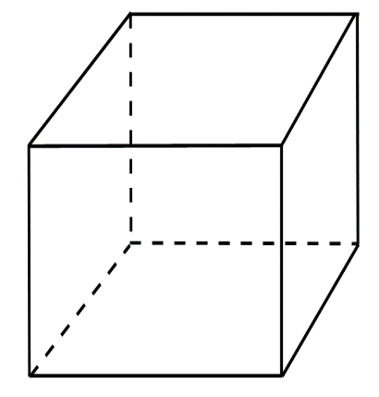

40 cm

**Câu 7.** Cho hình lập phương có các kích thước như hình vẽ. Diện tích xung quanh của hình lập phương đó là

|  |  |  |  |
| --- | --- | --- | --- |
| 1. 6400cm2 | 1. 160cm2 | 1. 9600cm2 | 1. 64000cm2 |

**Câu 8.** Một cái bánh ngọt có dạng hình lăng trụ đứng tam giác, kích thước như hình vẽ. Thể tích cái bánh là:

|  |  |  |  |
| --- | --- | --- | --- |
| 1. 72m3 | 1. 48m3 | 1. 120cm3 | 1. 144cm3 |

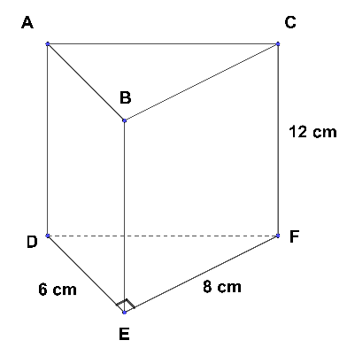**Câu 9**. Cho hình lăng trụ đứng tam giác vuông  như hình vẽ. Biết  . Thể tích của hình lăng trụ đứng này là:

A. 882 cm3 B. 288 cm2 C. 336 cm3 D. 576 cm2

**Câu 10.** Cho hình vẽ sau, góc đối đỉnh với  là:

|  |  |  |  |
| --- | --- | --- | --- |
|  |  |  |  |

C**âu 11.** Cho đường thẳng  cắt hai đường thẳng  và . Nhận định nào sau đây có thể chỉ ra hai đường thẳng  và  song song?

A.  (hai góc so le trong). B.  (hai góc đồng vị).

C.  (hai góc trong cùng phía). D.  (hai góc đồng vị).

**Câu 12.** Cho hình vẽ, biết, AD là tia phân giác của . Tính số đo 

A.  B. 

C.  D. 

**Phần 2: Tự luận *(7,0 điểm)\***

Tài liệu được chia sẻ bởi Website VnTeach.Com

https://www.vnteach.com

**Bài 1.** ***(1,5 điểm) Tính***

a)  b)  c) 

**Bài 2.**  ***(1,0 điểm)* Tìm x, biết:**

a)  b) 

**Bài 3. *(0,5 điểm)*** Một cửa hàng điện tử có chương trình khuyến mãi như sau: Khi mua mặt hàng laptop chỉ cần thanh toán trước 25% tổng số tiền, phần còn lại sẽ trả góp theo từng tháng trong vòng một năm. Chị Năm có mua một chiếc laptop mới và trả góp mỗi tháng là 500 000 đồng. Hỏi chị Năm mua chiếc laptop đó với giá là bao nhiêu?

**Bài 4. *(1,0 điểm)***

|  |  |
| --- | --- |
| Chohình hộp chữ nhật  như hình vẽ. Biết . Tính diện tích xung quanh và thể tích của hình hộp chữ nhật này. |  |

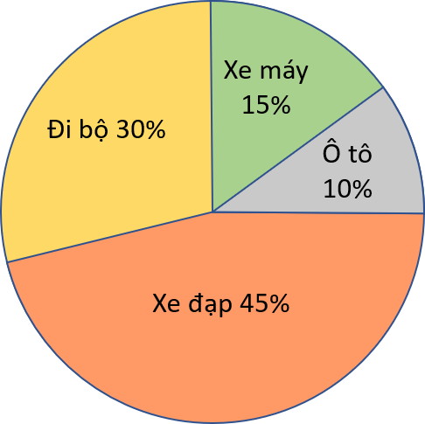**Bài 5. *(1,0 điểm)***

Tỉ lệ phần trăm các phương tiện được sử dụng để đến trường của các em học sinh của một trường học. Hãy lập bảng thống kê tương ứng và cho biết tỉ lệ loại phương tiện nào được học sinh sử dụng nhiều nhất.

**Bài 6. *(2,0 điểm)*** Một hộp quà dạng một lăng trụ đứng, đáy là một tam giác cân có kích thước như hình vẽ.

a) Tính diện tích xung quanh và thể tích hộp quà.

b) Biết phần giấy làm mép dán và cắt dư khi làm hộp quà chiểm 20% lượng giấy làm hộp quà. Tính số mét vuông giấy giấy dùng để làm 20 hộp quà như hình.

**----- Hết ----**

**ĐÁP ÁN VÀ BIỂU ĐIỂM**

**I. TRẮC NGHIỆM ( 3 điểm)**

|  |  |  |  |  |  |  |  |  |  |  |  |
| --- | --- | --- | --- | --- | --- | --- | --- | --- | --- | --- | --- |
| **1** | **2** | **3** | **4** | **5** | **6** | **7** | **8** | **9** | **10** | **11** | **12** |
| **A** | **B** | **C** | **B** | **A** | **D** | **A** | **A** | **B** | **D** | **D** | **B** |

**II. TỰ LUẬN (7,0 điểm)**

|  |  |  |
| --- | --- | --- |
| **Câu 1.**  **(1,5 điểm)** | **Nội dung** | **Điểm** |
| **Đề**  a)  b)  c) | | | |
| a) |  | 0,25 điểm |
|  | 0,25 điểm |
| b) |  | 0,25 điểm |
|  | 0,25 điểm |
| c) |  | 0,25 điểm |
|  | 0,25 điểm |
| **Câu 2. (1 điểm)**  **Đề**  a)  b) | | |
| a) |  | 0,25 điểm |
|  | 0,25 điểm |
| b) |  | 0,25 điểm |
|  | 0,25 điểm |
| **Câu 3. (0,5 điểm)**  **Đề**  Một cửa hàng điện tử có chương trình khuyến mãi như sau: Khi mua mặt hàng laptop chỉ cần thanh toán trước 25% tổng số tiền, phần còn lại sẽ trả góp theo từng tháng trong vòng một năm. Chị Năm có mua một chiếc laptop mới và trả góp mỗi tháng là 500 000 đồng. Hỏi chị Năm mua chiếc laptop đó với giá là bao nhiêu? | | |
|  | Số tiền chị Năm phải trả trong một năm là:  500 000 .12 = 6 000 000 (đồng)  Số tiền chị Năm mua chiếc laptop là:  6 000 000 : (100% - 25%) = 8 000 000 (đồng) | 0,25 điểm  0,25 điểm |
| **Câu 4. (0,5 điểm)**  **Đề**  Chohình hộp chữ nhật  như hình vẽ. Biết . Tính diện tích xung quanh và thể tích của hình hộp chữ nhật này. | | |
|  | Diện tích xung quanh của hình hộp chữ nhật:  2.(3+5).4=64 (cm2) | 0,25 điểm |
|  | Thể tích của hình hộp chữ nhật:  3.4.5 = 60 (cm3) | 0,25 điểm |
| **Câu 5. (1,0 điểm)**  **Đề**  Tỉ lệ phần trăm các phương tiện được sử dụng để đến trường của các em học sinh của một trường học. Hãy lập bảng thống kê tương ứng và cho biết tỉ lệ loại phương tiện nào được học sinh sử dụng nhiều nhất. | | |
|  | |  |  |  |  |  | | --- | --- | --- | --- | --- | | Phương tiện | Đi bộ | Xe đạp | Xe máy | Ô tô | | Tỉ lệ phần trăm | 30% | 45% | 15% | 10% | | 0,5 điểm |
| Xe đạp được HS sử dụng nhiều nhất (45%) | 0,5 điểm |
| **Câu 5. (1,0 điểm)**  **Đề**  Một hộp quà dạng một lăng trụ đứng, đáy là một tam giác cân có kích thước như hình vẽ.  a) Tính diện tích xung quanh và thể tích hộp quà.  b) Biết phần giấy làm mép dán và cắt dư khi làm hộp quà chiểm 20% lượng giấy làm hộp quà. Tính số mét vuông giấy giấy dùng để làm 20 hộp quà như hình. | | |
|  | Diện tích xung quanh hộp quà:  *(13+13+10).8=288 (cm2)*  Thể tích hộp quà: | 0,5 điểm  0,5 điểm |
|  | Diện tích giấy làm hộp quà: | 1,0 điểm |